BỘ GIÁO DỤC VÀ ĐÀO TẠO  ĐỀ CHÍNH THỨC  (Đề có 4 trang) | KỲ THI TỐT NGHIỆP TRUNG HỌC PHỔ THÔNG NĂM 2021  Bài thi: KHOA HỌC XÃ HỘI  Môn thi thành phần: ĐỊA LÍ  Thời gian làm bài: 50 phút không kể thời gian phát đề
Mã đề thi 302
Họ và tên thí sinh……………………………………….
Số báo danh: …………………………………………….
Mã đề thi 217

Câu 41: Nơi nào sau đây ở nước ta thường xảy ra lũ nguồn?
A. Miền núi. B. Cửa sông. C. Đồng bằng. D. Vùng biển.
Câu 42: Biện pháp bảo vệ đất trồng của nước ta là
A. tăng diện tích. B. chống bão. C. chống bạc màu. D. ngăn lũ quét.
Câu 43: Công nghiệp nước ta phân bố nhiều ở
A. đồng bằng. B. hải đảo. C. sơn nguyên. D. núi cao.
Câu 44: Nhiệt điện ở nước ta thuộc ngành công nghiệp nào sau đây?
A. Cơ khí. B. Luyện kim. C. Năng lượng. D. Vật liệu xây dựng.
Câu 45: Vấn đề cần quan tâm trong việc bảo đảm nước tưới cho cây trồng ở Đông Nam Bộ là
A. ngăn mặn. B. thủy lợi. C. cải tạo đất. D. chống xói mòn đất.
Câu 46: Căn cứ vào Atlat Địa lý Việt Nam trang 4 - 5, cho biết tỉnh nào sau đây của nước ta nằm xa nhất về phía nam?
A. Trà Vinh. B. Cà Mau. C. Vĩnh Long. D. Bến Tre.
Câu 47: Căn cứ vào Atlat Địa lý Việt Nam trang 8, cho biết nơi nào sau đây có quặng titan?
A. Hàm Tân. B. Vĩnh Hảo. C. Di Linh. D. Đà Lạt.
Câu 48: Căn cứ vào Atlat Địa lý Việt Nam trang 9, cho biết địa điểm nào có nhiệt độ trung bình tháng I cao nhất trong các địa điểm sau đây?
A. A Pa Chải. B. Hà Tiên. C. Lũng Cú. D. Móng Cái.
Câu 49: Căn cứ vào Atlat Địa lý Việt Nam trang 13, cho biết đảo nào sau đây thuộc miền Tây Bắc và Bắc Trung Bộ?
A. Cát Bà. B. Cái Bầu. C. Vĩnh Thực. D. Cồn Cỏ.
Câu 50: Căn cứ vào Atlat Địa lý Việt Nam trang 15, cho biết Tam Kỳ thuộc tỉnh nào sau đây?
A. Quảng Bình. B. Quảng Trị. C. Quảng Ngãi. D. Quảng Nam.
Câu 51: Căn cứ vào Atlat Địa lý Việt Nam trang 17, cho biết tỉnh nào sau đây có khu kinh tế ven biển?
A. Bắc Ninh. B. Hà Nam. C. Quảng Ninh. D. Hải Dương.
Câu 52: Căn cứ vào Atlat Địa lý Việt Nam trang 19, cho biết tỉnh nào sau đây có số lượng bò nhiều hơn trâu?
A. Lào Cai. B. Lạng Sơn. C. Nghệ An. D. Hà Giang.
Câu 53: Căn cứ vào Atlat Địa lý Việt Nam trang 21, cho biết trung tâm công nghiệp Việt Trì có ngành nào sau đây?
A. Luyện kim đen. B. Hóa chất, phân bón. C. Sản xuất ô tô. D. Luyện kim màu.
Câu 54: Căn cứ vào Atlat Địa lý Việt Nam trang 22, cho biết trung tâm công nghiệp chế biến lương thực, thực phẩm nào có quy mô lớn nhất trong các trung tâm sau đây?
A. Hải Phòng. B. Nam Định. C. Hà Nội. D. Yên Bái.
Câu 55: Căn cứ vào Atlat Địa lý Việt Nam trang 23, cho biết đường số 25 đi qua địa điểm nào sau đây?
A. Gia Nghĩa. B. A Yun Pa. C. An Khê. D. Đà Lạt.
Câu 56: Căn cứ vào Atlat Địa lý Việt Nam trang 25, cho biết điểm du lịch nào sau đây có khu dự trữ sinh quyển?
A. Bình Châu. B. Cà Ná. C. Mũi Né. D. Cần Giờ.
Câu 57: Căn cứ vào Atlat Địa lý Việt Nam trang 26, cho biết trung tâm công nghiệp nào sau đây thuộc vùng Trung du và miền núi Bắc Bộ?
A. Nam Định. B. Cẩm Phả. C. Hải Dương. D. Phúc Yên.
Câu 58: Căn cứ vào Atlat Địa lý Việt Nam trang 27, cho biết tỉnh nào sau đây có khu kinh tế cửa khẩu Lao Bảo?
A. Quảng Bình. B. Quảng Trị. C. Nghệ An. D. Hà Tĩnh.
Câu 59: Căn cứ vào Atlat Địa lý Việt Nam trang 28, cho biết vịnh nào sau đây nằm ở phía nam vịnh Cam Ranh?
A. Vịnh Quy Nhơn. B. Vịnh Xuân Đài. C. Vịnh Phan Rí. D. Vịnh Vân Phong.
Câu 60: Căn cứ vào Atlat Địa lý Việt Nam trang 29, cho biết sông Tiền đổ ra biển qua cửa nào sau đây?
A. Cửa Định An. B. Cửa Bảy Hạp. C. Cửa Cung Hầu. D. Cửa Gành Hào.
Câu 61: Cho bảng số liệu:
SỐ DÂN VÀ SỐ DÂN THÀNH THỊ CỦA MỘT SỐ QUỐC GIA NĂM 2019 (Đơn vị: triệu người)
Quốc gia | Campuchia | Indonesia | Philippine | Thái lan
Số dân | 16,5 | 268,4 | 108,1 | 66,4
Số dân thành thị | 3,9 | 148,4 | 50,7 | 33,1
Theo bảng số liệu, cho biết quốc gia nào sau đây có tỷ lệ dân thành thị thấp nhất?
A. Philippine. B. Thái Lan. C. Indonesia. D. Campuchia.
Câu 62: Cho biểu đồ:
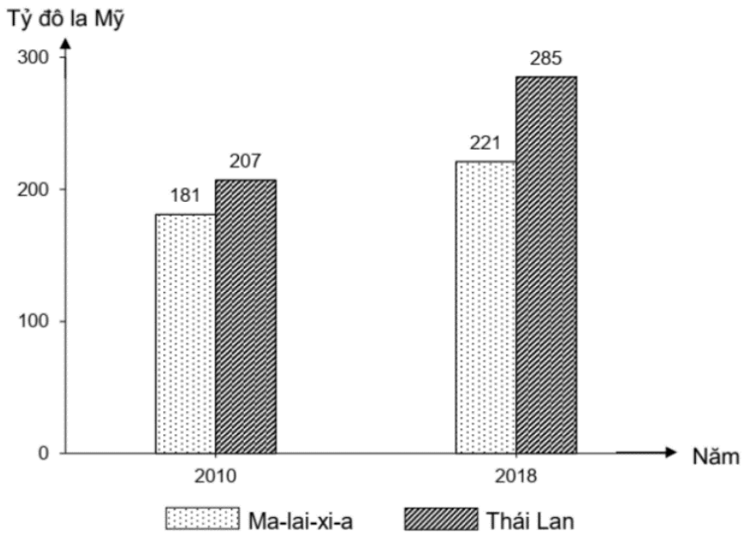
GIÁ TRỊ NHẬP KHẨU CỦA MALAYSIA VÀ THÁI LAN NĂM 2010 VÀ 2018
Theo biểu đồ, nhận xét nào sau đây đúng về sự thay đổi giá trị nhập khẩu năm 2018 so với năm 2010 của Malaysia và Thái Lan?
A. Thái Lan tăng nhanh hơn Malaysia. B. Malaysia tăng gấp hai lần Thái Lan.
C. Thái Lan tăng ít hơn Malaysia. D. Malaysia tăng và Thái Lan giảm.
Câu 63: Vùng tiếp giáp lãnh hải của biển nước ta
A. là phần ngầm ở dưới đáy biển. B. mở rộng không giới hạn dưới biển.
C. ở phía ngoài lãnh hải rộng 12 hải lý. D. được xem như bộ phận của đất liền.
Câu 64: Cơ cấu lao động của nước ta hiện nay
A. thay đổi trong quá trình phát triển kinh tế. B. có tỷ trọng ở ngành dịch vụ giảm rất nhiều.
C. tăng nhanh tỷ trọng ở nông thôn, thành thị. D. thường xuyên ổn định, tỷ trọng không đổi.
Câu 65: Các đô thị nước ta hiện nay
A. có khả năng tạo ra nhiều việc làm. B. hầu hết là các trung tâm du lịch lớn.
C. có tổng số dân lớn hơn ở nông thôn. D. chỉ tập trung hoạt động công nghiệp.
Câu 66: Việc chuyển dịch cơ cấu ngành kinh tế nước ta hiện nay
A. theo hướng mở rộng khu kinh tế. B. đã làm giảm tỷ trọng nông nghiệp.
C. đang diễn ra với tốc độ rất nhanh. D. làm hạ thấp tỷ trọng công nghiệp.
Câu 67: Cây lương thực ở nước ta hiện nay
A. tạo được các sản phẩm xuất khẩu. B. chỉ phân bố ở khu vực đồng bằng.
C. chủ yếu là cây lúa gạo và lúa mì. D. hầu hết để phục vụ chăn nuôi.
Câu 68: Khai thác thủy sản của nước ta hiện nay
A. sử dụng hoàn toàn thiết bị hiện đại. B. tập trung hầu hết quanh các đảo nhỏ.
C. được đẩy mạnh ở các tỉnh ven biển. D. chỉ đánh bắt để phục vụ xuất khẩu.
Câu 69: Hướng phát triển của ngành bưu chính nước ta hiện nay là
A. tăng quy trình nghiệp vụ thủ công. B. trở thành ngành kinh doanh hiệu quả.
C. chỉ đầu tư vào những vùng khó khăn. D. sử dụng lao động chưa qua đào tạo.
Câu 70: Hệ thống đảo của nước ta
A. hoàn toàn là đảo ven bờ có diện tích lớn. B. hầu hết là đảo lớn có số dân đông đúc.
C. có nhiều thuận lợi cho phát triển thủy sản. D. là nơi có rất nhiều thế mạnh khai khoáng.
Câu 71: Hoạt động nội thương nước ta ngày càng phát triển chủ yếu do
A. các đô thị mở rộng, hội nhập quốc tế sâu.
B. dân số tăng nhiều,phân bố được mở rộng.
C. sản xuất phát triển, chất lượng sống tăng.
D. nông thôn đổi mới, đời sống nhiều tiến bộ.
Câu 72: Thuận lợi chủ yếu để phát triển công nghiệp ở Đồng bằng sông Hồng là
A. có nhiều lao động kỹ thuật, cơ sở hạ tầng khá tốt. B. đô thị hóa mở rộng, kinh tế hàng hóa phát triển.
C. thị trường tiêu thụ lớn, nhiều hoạt động dịch vụ. D. nguyên liệu dồi dào, dân cư tập trung đông đúc.
Câu 73: Biện pháp chủ yếu trong đánh bắt thủy sản gần bờ hiện nay ở Duyên hải Nam Trung Bộ là
A. tăng cường tàu thuyền, phương tiện mới.
B. đẩy mạnh chế biến và tiêu thụ sản phẩm.
C. khai thác hợp lý, chú ý bảo vệ nguồn lợi.
D. tăng cường đầu tư, mở rộng ngư trường.
Câu 74: Việc đẩy mạnh xuất khẩu nông sản ở Tây Nguyên nhằm mục đích chủ yếu là
A. thu hút nguồn ngoại tệ, nâng vị thế của vùng.
B. nâng cao nguồn thu nhập, phát triển sản xuất.
C. thay đổi cơ cấu sản xuất, đa dạng hóa kinh tế.
D. phát triển dịch vụ, sử dụng hiệu quả lao động.
Câu 75: Biện pháp chủ yếu ứng phó với hạn mặn trong nông nghiệp ở Đồng bằng sông Cửu Long là
A. thay đổi cơ cấu sản xuất, phát triển thủy lợi.
B. sử dụng đất hợp lý, phát triển nuôi thủy sản.
C. phân bố lại sản xuất, tăng cường chăn nuôi.
D. thúc đẩy việc quy hoạch, giảm diện tích lúa.
Câu 76: Cho biểu đồ về về khối lượng hàng hóa vận chuyển của một số ngành vận tải nước ta giai đoạn 2010 – 2019:
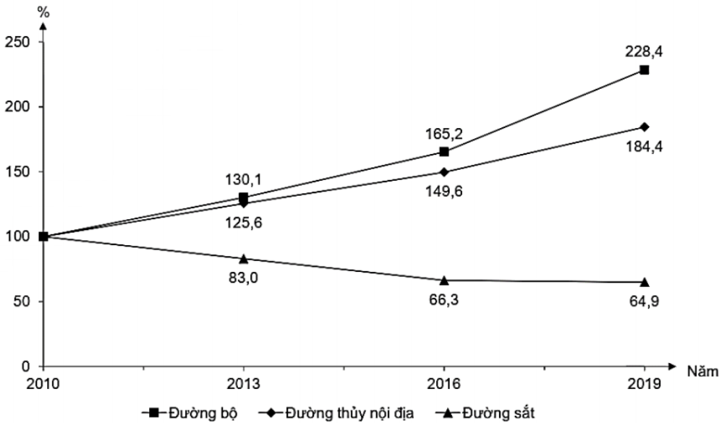
Biểu đồ trên thể hiện nội dung nào sau đây?
A. Quy mô khối lượng hàng hóa.
B. Chuyển dịch cơ cấu khối lượng hàng hóa.
C. Tốc độ tăng trưởng khối lượng hàng hóa.
D. Cơ cấu khối lượng hàng hóa.
Câu 77: Miền Nam Trung Bộ và Nam Bộ có biên độ nhiệt độ năm nhỏ chủ yếu do tác động của
A. các gió mùa hạ, thời gian Mặt Trời lên thiên đỉnh, gió mùa Đông Bắc.
B. thời gian Mặt Trời lên thiên đỉnh, gió, vị trí ở gần vùng xích đạo.
C. địa hình cao nguyên, gió mùa đông, thời gian Mặt Trời lên thiên đỉnh.
D. vùng biển rộng, thời gian Mặt Trời lên thiên đỉnh, vị trí ở xa chí tuyến.
Câu 78: Giải pháp chủ yếu phát triển cây công nghiệp theo hướng sản xuất hàng hóa ở Trung du và miền núi Bắc Bộ là
A. mở rộng vùng chuyên canh, tăng năng suất, sử dụng nhiều máy móc.
B. tăng diện tích, sử dụng tiến bộ kỹ thuật, gắn với chế biến và dịch vụ.
C. đẩy mạnh chuyên môn hóa, tăng sản lượng, ứng dụng kỹ thuật mới.
D. tăng sự liên kết. phát triển thị trường, đẩy mạnh sản xuất thâm canh.
Câu 79: Ý nghĩa chủ yếu của việc phát triển nuôi trồng thủy sản ở Bắc Trung Bộ là
A. mở rộng sản xuất, nâng cao mức sống, thúc đẩy tăng trưởng kinh tế.
B. thay đổi cơ cấu kinh tế, phát huy thế mạnh, tạo nông sản xuất khẩu.
C. tạo sản phẩm hàng hóa, đa dạng sản xuất, nâng cao vị thế của vùng.
D. thú hút nguồn đầu tư, mở rộng phân bố sản xuất, tạo nhiều việc làm.
Câu 80: Cho bảng số liệu:
SẢN LƯỢNG THỦY SẢN KHAI THÁC CỦA NƯỚC TA (Đơn vị: nghìn tấn)
Năm | 2010 | 2013 | 2016 | 2019
Khai thác biển | 2220,0 | 2607,0 | 3035,9 | 3576,6
Khai thác nội địa | 194,4 | 196,8 | 190,2 | 201,1
(Nguồn: Niên giám thông kê Việt Nam 2019, NXB Thống kê, 2020)
Theo bảng số liệu, để thể hiện sự chuyển dịch cơ cấu sản lượng thủy sản khai thác của nước ta giai đoạn 2010 - 2019, dạng biểu đồ nào sau đây là thích hợp nhất?
A. Miền. B. Kết hợp. C. Tròn. D. Đường.

ĐÁP ÁN MÃ ĐỀ 302
41 | 42 | 43 | 44 | 45 | 46 | 47 | 48 | 49 | 50
C | D | C | D | A | C | A | B | D | D
51 | 52 | 53 | 54 | 55 | 56 | 57 | 58 | 59 | 60
B | C | C | C | B | B | C | A | B | A
61 | 62 | 63 | 64 | 65 | 66 | 67 | 68 | 69 | 70
B | B | A | C | B | B | A | C | C | A
71 | 72 | 73 | 74 | 75 | 76 | 77 | 78 | 79 | 80
C | A | A | B | C | A | C | A | B | B

BỘ GIÁO DỤC VÀ ĐÀO TẠO  ĐỀ CHÍNH THỨC  (Đề có 4 trang) | KỲ THI TỐT NGHIỆP TRUNG HỌC PHỔ THÔNG NĂM 2021  Bài thi: KHOA HỌC XÃ HỘI  Môn thi thành phần: ĐỊA LÍ  Thời gian làm bài: 50 phút không kể thời gian phát đề
Mã đề thi 304
Họ và tên thí sinh……………………………………….
Số báo danh: …………………………………………….
Mã đề thi 217

Câu 41: Nơi nào sau đây ở nước ta thường xảy ra nhiễm mặn đất?
A. Ven biển. B. Sơn nguyên. C. Trung du. D. Cao nguyên.
Câu 42: Biện pháp bảo vệ đa dạng sinh học của nước ta là
A. tăng xuất khẩu gỗ quý. B. tăng khai thác rừng. C. làm thủy điện. D. tăng vườn quốc gia.
Câu 43: Công nghiệp nước ta hiện nay
A. có nhiều trung tâm. B. ít sản phẩm. C. chỉ có khai khoáng. D. rất hiện đại.
Câu 44: Khai thác dầu khí ở nước ta thuộc ngành công nghiệp nào sau đây?
A. Năng lượng. B. Cơ khí. C. Vật liệu xây dựng. D. Luyện kim.
Câu 45: Vấn đề cần quan tâm trong việc bảo đảm nước tưới cho nông nghiệp ở Đông Nam Bộ là
A. chống bão. B. thủy lợi. C. ngăn mặn. D. chống xói mòn đất.
Câu 46: Căn cứ vào Atlat Địa lý Việt Nam trang 4 - 5, cho biết huyện Trường Sa thuộc tỉnh (thành phố) nào sau đây?
A. Khánh Hòa. B. Quảng Ngãi. C. Đà Nẵng. D. Quảng Nam.
Câu 47: Căn cứ vào Atlat Địa lý Việt Nam trang 8, cho biết nơi nào sau đây có than đá?
A. Hưng Nhượng. B. Bồng Miêu. C. Khe Hoa. D. Nông Sơn.
Câu 48: Căn cứ vào Atlat Địa lý Việt Nam trang 9, cho biết địa điểm nào có nhiệt độ trung bình năm cao nhất trong các địa điểm sau đây?
A. Móng Cái. B. Huế. C. Lũng Cú. D. A Pa Chải.
Câu 49: Căn cứ vào Atlat Địa lý Việt Nam trang 15, cho biết Đông Hà thuộc tỉnh nào sau đây?
A. Quảng Trị. B. Nghệ An. C. Hà Tĩnh. D. Quảng Bình.
Câu 50: Căn cứ vào Atlat Địa lý Việt Nam trang 19, cho biết tỉnh nào sau đây có số lượng trâu nhiều hơn bò?
A. Hà Tĩnh. B. Thanh Hóa. C. Nghệ An. D. Hà Tĩnh.
Câu 51: Căn cứ vào Atlat Địa lý Việt Nam trang 13, cho biết cửa sông nào sau đây thuộc miền Tây Bắc và Bắc Trung Bộ?
A. Cửa Văn Úc. B. Cửa Hội. C. Cửa Nam Triệu. D. Cửa Ba Lạt.
Câu 52: Căn cứ vào Atlat Địa lý Việt Nam trang 17, cho biết tỉnh nào sau đây có khu kinh tế ven biển?
A. Gia Lai. B. Đắk Nông. C. Đắk Lắk. D. Bình Định.
Câu 53: Căn cứ vào Atlat Địa lý Việt Nam trang 21, cho biết trung tâm công nghiệp Hạ Long có ngành nào sau đây?
A. Luyện kim đen. B. Đóng tàu. C. Luyện kim màu. D. Hóa chất, phân bón.
Câu 54: Căn cứ vào Atlat Địa lý Việt Nam trang 22, cho biết trung tâm công nghiệp chế biến lương thực, thực phẩm nào có quy mô lớn nhất trong các trung tâm sau đây?
A. Yên Bái. B. Vinh. C. Hải Phòng. D. Sơn La.
Câu 55: Căn cứ vào Atlat Địa lý Việt Nam trang 23, cho biết đường số 6 đi qua địa điểm nào sau đây?
A. Hà Giang. B. Lào Cai. C. Mộc Châu. D. Nghĩa Lộ.
Câu 56: Căn cứ vào Atlat Địa lý Việt Nam trang 25, cho biết điểm du lịch nào sau đây có vườn quốc gia?
A. Cửa Lò. B. Thiên Cầm. C. Sầm Sơn. D. Cát Bà.
Câu 57: Căn cứ vào Atlat Địa lý Việt Nam trang 26, cho biết trung tâm công nghiệp nào sau đây thuộc vùng Đồng bằng sông Hồng?
A. Hưng Yên. B. Hạ Long. C. Thái Nguyên. D. Cẩm Phả.
Câu 58: Căn cứ vào Atlat Địa lý Việt Nam trang 27, cho biết tỉnh nào sau đây có cửa khẩu quốc tế Nậm Cắn?
A. Hà Tĩnh. B. Nghệ An. C. Quảng Trị. D. Quảng Bình.
Câu 59: Căn cứ vào Atlat Địa lý Việt Nam trang 28, cho biết địa điểm nào sau đây nằm ở phía nam mũi Né?
A. Mũi Kê Gà. B. Mũi Đại Lãnh. C. Mũi Dinh. D. Mũi Ba Làng An.
Câu 60: Căn cứ vào Atlat Địa lý Việt Nam trang 29, cho biết sông Tiền đổ ra biển qua cửa nào sau đây?
A. Cửa Định An. B. Cửa Cổ Chiên. C. Cửa Bảy Hạp. D. Cửa Gành Hào.
Câu 61: Cho bảng số liệu:
SỐ DÂN VÀ SỐ DÂN THÀNH THỊ CỦA MỘT SỐ QUỐC GIA NĂM 2019 (Đơn vị: triệu người)
Quốc gia | Thái lan | Malaysia | Philippine | Myanmar
Số dân | 66,4 | 32,8 | 108,1 | 54,0
Số dân thành thị | 33,1 | 24,9 | 50,7 | 16,5
Theo bảng số liệu, cho biết quốc gia nào sau đây có tỷ lệ dân thành thị thấp nhất?
A. Thái Lan. B. Malaysia. C. Myanmar. D. Philippine.
Câu 62: Cho biểu đồ:
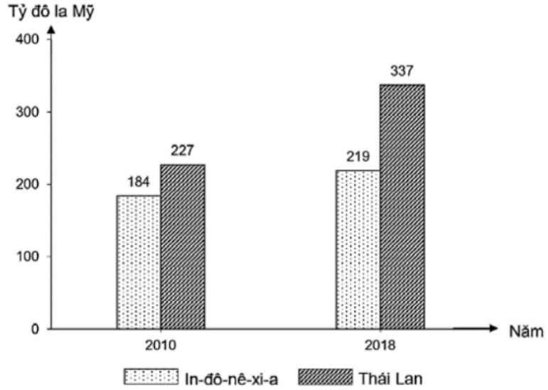
GIÁ TRỊ XUẤT KHẨU CỦA INDONESIA VÀ THÁI LAN NĂM 2010 VÀ 2018
Theo biểu đồ, nhận xét nào sau đây đúng về sự thay đổi giá trị xuất khẩu năm 2018 so với năm 2010 của Indonesia và Thái Lan?
A. Thái Lan tăng ít hơn Indonesia. B. Indonesia tăng gấp hai lần Thái Lan.
C. Indonesia tăng và Thái Lan giảm. D. Thái tăng nhanh hơn Indonesia.
Câu 63: Vùng nội thủy của biển nước ta
A. nằm liền kề vùng biển quốc tế. B. kề với vùng tiếp giáp lãnh hải.
C. là phần nằm ngầm ở dưới biển. D. nằm ở phía trong đường cơ sở.
Câu 64: Cơ cấu lao động theo thành phần kinh tế của nước ta hiện nay
A. có tỷ trọng lớn nhất ở kinh tế Nhà nước. B. không thay đổi tỷ trọng ở các thành phần.
C. tăng rất nhanh tỷ trọng ở kinh tế Nhà nước. D. có sự chuyển dịch ở tất cả các thành phần.
Câu 65: Các đô thị nước ta hiện nay
A. chỉ phát triển các hoạt động dịch vụ. B. hầu hết đều có chức năng cảng biển.
C. đều là các trung tâm du lịch khá lớn. D. tập trung nhiều lao động có kỹ thuật.
Câu 66: Việc chuyển dịch cơ cấu ngành kinh tế nước ta hiện nay
A. đang diễn ra với tốc độ còn chậm. B. làm hạ thấp tỷ trọng công nghiệp.
C. đang theo hướng mở rộng đô thị. D. làm tăng cao tỷ trọng nông nghiệp.
Câu 67: Cây ăn quả ở nước ta hiện nay
A. tạo được các sản phẩm xuất khẩu. B. có cơ cấu cây trồng chưa đa dạng.
C. chỉ phân bố tập trung ở vùng núi. D. chủ yếu là có nguồn gốc ôn đới.
Câu 68: Hoạt động đánh bắt xa bờ của nước ta hiện nay
A. tập trung chủ yếu xung quang các đảo. B. có hầu hết sản phẩm dùng để xuất khẩu.
C. được quan tâm khuyến khích phát triển. D. sử dụng hoàn toàn phương tiện thủ công.
Câu 69: Hướng phát triển của ngành bưu chính nước ta hiện nay là
A. sử dụng lao động chưa qua đào tạo. B. tăng quy trình nghiệp vụ thủ công.
C. chỉ tập trung tại đồng bằng, đô thị. D. đẩy mạnh tự động hóa, tin học hóa.
Câu 70: Hệ thống đảo của nước ta
A. nằm ở xa bờ và có rất nhiều quần đảo. B. có những đảo nằm ven bờ và đông dân.
C duy nhất phát triển nuôi trồng thủy sản. D. là nơi tập trung nhiều khoáng sản quý.
Câu 71: Khu vực miền núi nước ta có hoạt động nội thương phát triển chậm chủ yếu do
A. mức sống thấp. sản xuất còn hạn chế.
B. dịch vụ phân tán, dân cư đô thị còn ít.
C. vận tải khó khăn, hàng hóa ít đa dạng.
D. dân cư ít, nhu cầu tiêu dùng còn thấp.
Câu 72: Thuận lợi chủ yếu để ngành dịch vụ ở Đồng bằng sông Hồng là
A. nhiều lao động kỹ thuật, thị trường tiêu thụ rộng. B. đô thị hóa mở rộng, kinh tế hàng hóa phát triển.
C. thu hút nhiều đầu, hội nhập toàn cầu sâu rộng. D. sản xuất đa dạng, có nhiều thế mạnh khác nhau.
Câu 73: Biện pháp chủ yếu nâng cao giá trị thủy sản nuôi trồng nước mặn hiện nay ở Duyên hải Nam Trung Bộ là
A. tăng cường chế biến, đẩy mạnh xuất khẩu.
B. mở rộng đối tượng nuôi, đẩy mạnh đầu tư.
C. sử dụng giống mới, mở rộng diện tích.
D. ứng dụng tiến bộ kỹ thuật, tăng thâm canh.
Câu 74: Việc đa dạng hóa cơ cấu cây công nghiệp ở Tây Nguyên nhằm mục đích chủ yếu là
A. phân bố lại sản xuất, sử dụng tốt tài nguyên.
B. phát huy thế mạnh, tạo nhiều loại nông sản.
C. thúc đẩy chế biến, mở rộng các loại dịch vụ.
D. tạo việc làm, thu hút nhiều nguồn đầu tư.
Câu 75: Biện pháp chủ yếu ứng phó với nước biển dâng trong nông nghiệp ở Đồng bằng sông Cửu Long là
A. phát triển thủy lợi, ứng dụng tiến bộ kỹ thuật.
B. thay đổi cơ cấu sản xuất, sử dụng đất hợp lý.
C. thay đổi mùa vụ, tăng cường nuôi thủy sản.
D. đa dạng hóa sản xuất, phát triển cây ăn quả.
Câu 76: Cho biểu đồ về về khối lượng hàng hóa vận chuyển của một số ngành vận tải nước ta giai đoạn 2010 – 2019:
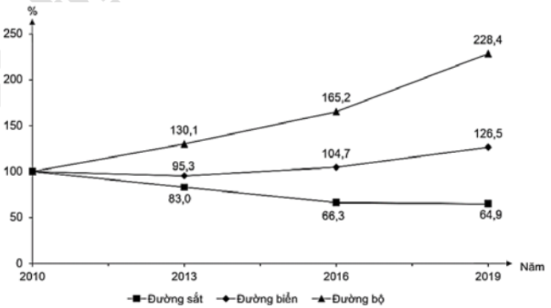
Biểu đồ trên thể hiện nội dung nào sau đây?
A. Tốc độ tăng trưởng khối lượng hàng hóa.
B. Quy mô khối lượng hàng hóa.
C. Cơ cấu khối lượng hàng hóa.
D. Chuyển dịch cơ cấu khối lượng hàng hóa.
Câu 77: Phần lãnh thổ phía Nam (từ dãy Bạch Mã trở vào) có biên độ nhiệt độ năm nhỏ chủ yếu do tác động của
A. gió mùa Đông Bắc, thời gian Mặt Trời lên thiên đỉnh, các gió mùa hạ.
B. thời gian Mặt Trời lên thiên đỉnh, gió mùa đông, địa hình cao nguyên.
C. vùng biển rộng, thời gian Mặt Trời lên thiên đỉnh, gió, vị trí xa chí tuyến.
D. vị trí nằm ở gần xích đạo, gió, thời gian Mặt Trời lên thiên đỉnh.
Câu 78: Giải pháp chủ yếu nâng cao hiệu quả kinh tế chăn nuôi gia súc lớn ở Trung du và miền núi Bắc Bộ là
A. chế biến thức ăn phù hợp, cải tạo đồng cỏ, sử dụng các giống tốt.
B. chăn nuôi theo hướng tập trung, đảm bảo tốt chuồng trại, thức ăn.
C. đẩy mạnh lai tạo giống, đảm bảo nguồn thức ăn, phòng dịch bệnh.
D. áp dụng tiến bộ kỹ thuật, phát triển trang trại, chăn nuôi hàng hóa.
Câu 79: Ý nghĩa chủ yếu của việc phát triển các khu kinh tế ven biển ở Bắc Trung Bộ là
A. phát triển cơ cấu lãnh thổ, phân bố lại lao động, thay đổi bộ mặt vùng.
B. phát triển sản xuất hàng hóa, đẩy mạnh việc xuất khẩu, thu hút đầu tư.
C. phát triển công nghiệp, thay đổi phân bố sản xuất, tạo nhiều việc làm.
D. chuyển dịch cơ cấu sản xuất, đa dạng sản phẩm, hình thành đô thị mới.
Câu 80: Cho bảng số liệu:
DIỆN TÍCH CÂY CÔNG NGHIỆP CỦA NƯỚC TA (Đơn vị: nghìn ha)
Năm | 2010 | 2013 | 2016 | 2019
Cây công nghiệp hàng năm | 797,6 | 730,9 | 633,2 | 516,0
Cây công nghiệp lâu năm | 2010,5 | 2110,9 | 2345,7 | 2188,4
(Nguồn: Niên giám thông kê Việt Nam 2019, NXB Thống kê, 2020)
Theo bảng số liệu, để thể hiện sự chuyển dịch cơ cấu diện tích cây công nghiệp của nước ta giai đoạn 2010 - 2019, dạng biểu đồ nào sau đây là thích hợp nhất?
A. Miền. B. Đường. C. Kết hợp. D. Tròn.

ĐÁP ÁN MÃ ĐỀ 304
41 | 42 | 43 | 44 | 45 | 46 | 47 | 48 | 49 | 50
D | A | A | B | B | D | A | A | C | B
51 | 52 | 53 | 54 | 55 | 56 | 57 | 58 | 59 | 60
A | C | A | D | D | A | B | B | D | B
61 | 62 | 63 | 64 | 65 | 66 | 67 | 68 | 69 | 70
C | D | D | A | A | C | D | B | D | D
71 | 72 | 73 | 74 | 75 | 76 | 77 | 78 | 79 | 80
A | D | B | B | B | A | A | A | B | D

